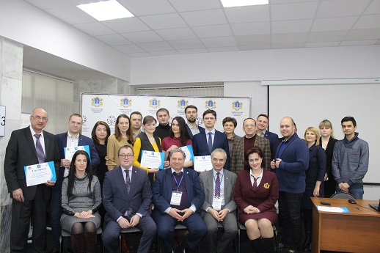
15-16 февраля 2018 года начальник отдела экономики, развития и прогнозирования администрации муниципального образования «Чердаклинский район» Ульяновской области О.А. Юденичева приняла участие в семинаре экспертов в сфере проектного управления А.С.ТОВБА И Г.Л.ЦИПЕСА
Материалы семинара это авторская разработка А.С. Товба и Г.Л. Ципеса, ведущих отечественных специалистов-практиков, авторов статей, книг, докладов на всероссийских и международных конгрессах, симпозиумах и конференциях.
В процессе обучения эксперты сформировали у слушателей целостное представление о состоянии, механизмах и основах методологии профессионального управления проектами, международных и национальных стандартах, об основных принципах их применения в деятельности государственных и коммерческих организаций, а также о самых современных подходах к реализации системы управления проектами на основе стандарта организации.
Участники семинара смогли получить практические рекомендации по проектной деятельности от профессионалов проектного управления!

